DillerKundeklubb  
Installasjons-Manual

# INTRO

DillerKundeklubb er en applikasjon lar kunder benytte kuponger og klippekort hos gjeldende butikker. Salgsinformasjonen blir sendt tilbake til Diller slik at målrettet reklame, statistikk o.l. kan utføres.   
For å benytte applikasjonen må butikken være kunde hos Diller og ha PCKasse.

Normalt bruk foregår som følger:

1. Benytt Diller kundeklubb-knappen i kassebildet
2. Tast inn kundens telefon-nummer.
3. Du får et vindu med oversikt over kundens tilgjengelige rabatter.
4. Velg rabatten kunden ønsker å ta i bruk og antallet som skal brukes ved å trykke flere ganger (om tilgjengelig).
5. Kjør denne rabatten manuelt i PCKASSE
6. Trykk OK.
7. Rabatten blir tatt i bruk og sendes til Diller. Kjøpsinformasjonen blir sendt til Diller på intervall i etterkant.

# INSTALLASJON

Gå til linken: <http://www.pckasse.no/addons/Diller/> for nedlastning

NB! Det kan dukke opp Windows skjermer under nedlastning og installering som spør om du stoler på utgiver PCK AS av programmet. Disse må du trykke deg gjennom og godkjenne gjennom utvidede valgmuligheter for å fortsette.

Når programmet starter første gangen, vil du bli møtt av «Oppsett skjermen»

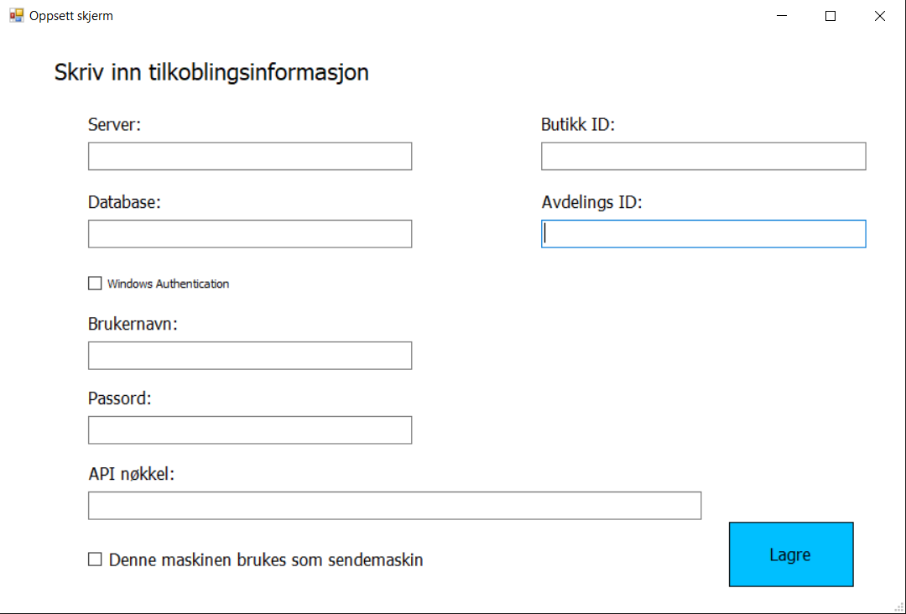

Denne må fylles ut for å kunne fortsette. Feltene betyr følgende:

* Server: Navnet på serveren som skal benyttes.
* Database: Navnet på databasen som skal benyttes
* Windows Authentication: Benyttes om det er lokal database uten brukernavn og passord
* Brukernavn: Brukernavn på serveren som skal benyttes
* Passord: Passord på serveren skal benyttes.
* Butikk Id: Verdi du får fra Diller (Store Id).
* Avdelings Id: Avdeling hos Diller (Department Id).
* API-Nøkkel: API nøkkelen som kommer fra Diller.
* «Denne maskinen brukes som sendemaskin»: Denne avhukingen brukes på maskinen som skal brukes til å sende data til Diller og ha en oppgave i oppgaveplanleggeren.

Når feltene er fylt inn så trykker du Lagre-knappen for å sjekke om alle detaljene er korrekte. Du vil bli møtt med feilmeldinger om Server informasjonen, Butikk ID eller API nøkkel ikke stemmer. Om du vil endre i senere tid ligger det informasjon i Kommando-seksjonen lengre ned.

Når alt er korrekt utfylt vil følgende trinn skje i bakgrunnen:

* Opprettelse av en egen side i PCKasse kalt «Diller» med knappen «Diller Kundeklubb» som kan tas i bruk med en gang uten mer oppsett. Har du ikke lagt til sider eller varer fra før vil bare knappen komme
* Opprettelse av en oppgave i oppgavebehandleren som kjører hver 8-ende time med all salgsinformasjonen som er ny siden sist kjøring.
* Opprettelse av tabellen zDillerCustomerClub i PCKasse databasen (helt nederst). Denne inneholder feltet isRunning som indikerer om programmet holder på å sende informasjon til Diller eller venter (0 betyr at den venter, 1 betyr at den sender). Det andre feltet er LastRun som oppdaterer seg automatisk etter hver kjøring. Siste er versjon av programmet for kontroll.

# OPPGRADERING FRA TIDLIGERE VERSJON

Vi har foretatt mange større endringer i bakgrunnen som automatiserer installasjonsprosessen og videre oppgraderinger av programmet. Oppsettet må fylles ut, men Oppgaven og Favoritt-kommandoen oppdateres automatisk etter dette, gitt at kommandoene var hentet fra forrige installasjonsmanual.

# BRUK FRA PCKASSE

Du er nå klar til å ta programmet i bruk. Trykk på favorittknappen i kassebildet, som gjør at du får opp dette bildet der du skal angi kundens mobilnummer:

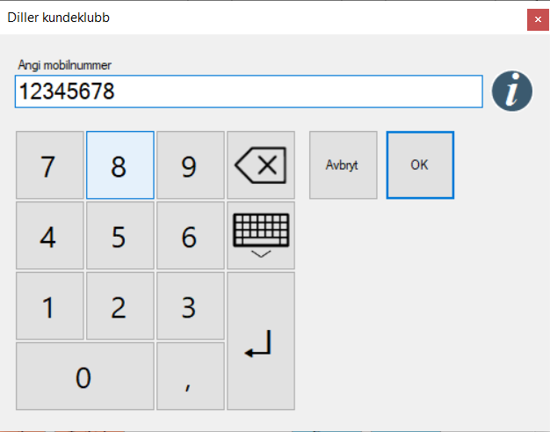Ved å trykke OK skjer en av to ting:

1. Det er første gang kunden er innom og ønsker å bli medlem. Når mobilnummeret bli angitt og OK blir trykket vil en SMS- skjermen dukke opp som vist nedenfor.
2. Om kunden derimot er medlem og skal benytte seg av en kupong, eller bare se om de har en de kan benytte på dette salget vil kupongskjermen dukke opp.

## SMS skjerm

Følgende er SMS skjermen:

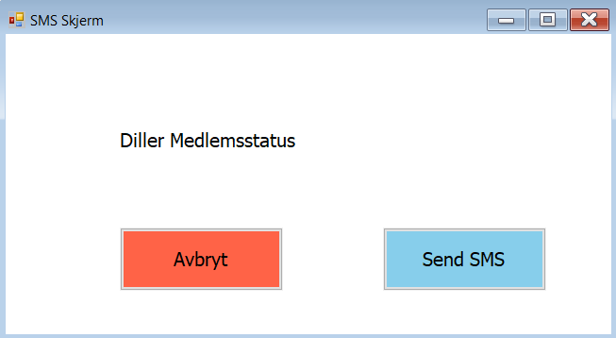

Her bekrefter eller avkrefter kunden om han/hun har lyst til å registrere seg som medlem hos Diller ved bruk av Send SMS-knappen. Alternativt kan dette avbrytes ved Avbryt-knappen eller krysset i hjørnet.

## Kupong skjerm

Følgende er Kupong skjermen:

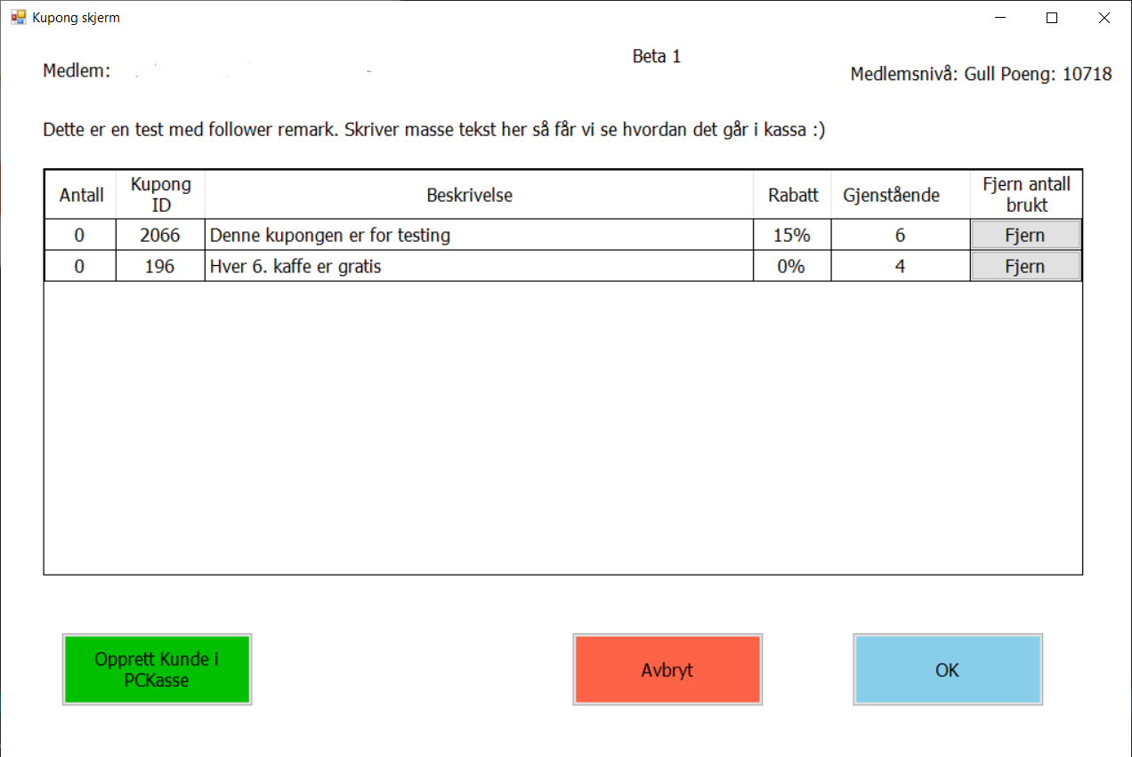

Alle kontrollene på skjermen betyr og gjør følgende:

* Medlem: Viser medlemmets navn og telefonnummer.
* Medlemsnivå: Hvilket medlemsnivå kunden har hos Diller.
* Poeng: Antall poeng kunden har hos Diller.
* «Dette er en test med follower remark…» Follower remark: En liten kommentar på kunden som info til de i kassa. Enden av kommentaren blir kuttet vekk om den er for lang.
* Kupong og klippekort seksjon:
  + Antall er antall av kupongen\klippekortet som benyttes
  + Farge vil si at linjen er aktiv og vil bli benyttet.
  + Kupong ID er identifikasjon fra Diller på kupongene.
  + Beskrivelse er hva kupongen/klippekortet er for.
  + Rabatt er kroner eller prosentrabatt når den benyttes.
  + Gjenstående er antall bruk som gjenstår av kupongen/klippekortet
  + Fjern antall brukt en knapp som benyttes for a sette antall tilbake til 0 om du f.eks. trykker en gang for mange, eller en feil kupong.
* Opprett Kunde i PCKasse-knappen: Legger kunden til i PCKasse. **NB! Denne funksjonen er ikke for kasser med sentral kundesynk.**
* Avbryt-knappen: for å lukke programmet uten å benytte noen kuponger/klippekort. Du kan også benytte krysset i hjørnet som vanlig.
* OK-knappen. Bruker kupongene og antallet som er valgt i kupongbildet over.

Så lenge kunden er registrert med telefon nummer i både PC-kasse og hos Diller trenger ikke knappen å benyttes for å registrere salget på kunden, og favoritt-knappen brukes dermed bare for å benytte kuponger.

# AVINSTALLERING

Ved ønske om avinstallering av programmet kan man benytte vanlig avinstalleringen via Kontroll Panel for å fjerne selve programmet fra PCen. Dette fjerner derimot ikke knappen fra kassa eller Oppgaven i oppgavebehandleren da disse må fjernes manuelt. For oppgavebehandleren; høyreklikk på DillerFollowerUpdater oppgaven og trykk slett. Favoritt-knappen i PCKasse slettes på vanlig måte.

# KOMMANDOLISTE

Denne listen over kommandoer skal bare benyttes under instruksjoner for endringer.

Oppsett: I feltet du vanligvis taster inn tlf.nr til kunden i PCKasse skriv «-setup» for å få opp oppsetts skjermen igjen.

Send: I feltet du vanligvis taster inn tlf.nr til kunden i PCKasse skriv «-send» for å starte en sending.

Manuel benyttelse utenfor PCKasse gå til command prompt og bruk:

[http://www.pckasse.no/addons/Diller/DillerKundeklubb.application?xxxxxxx](http://www.pckasse.no/addons/Diller2.0/Alpha2/DillerKundeklubb.application?xxxxxxx)

x-ene står for kommandoen/tlf nummeret du ønsker å benytte.

Kommando på favorittknappen ved behov for manuell innlegging:

%%%#oml2rjCZIu5wCAOrbWlyRw==|

## --------- Ferdig --------